Информация к проекту решения по заявлению:
1.27. Заявитель: Смагина Н.В.
Земельный участок: кадастровый номер 54:35:014991:18;
местоположение: обл. Новосибирская, г. Новосибирск, Дзержинский район, ул. Суркова, дом 21;
площадь 589 кв.м.;(планшет 2556, 2557, 2604, 2605).
Зонирование: Зона застройки индивидуальными жилыми домами (Ж-6)
Заявленные требования:
- в части уменьшения минимального отступа от границ земельного участка с с 3 м до 0 м со стороны ул. Суркова, с 3 м до 1,2 м с южной стороны, с 3 м до 1,1 м с юго-восточной стороны в габаритах объекта капитального строительства;
- в части увеличения максимального процента застройки с 30 % до 52 %.
Обоснование согласно заявлению: в связи с тем, что конфигурация земельного участка и наличие красной линии являются неблагоприятными для застройки, а также в связи с фактическим расположением объекта капитального строительства
Планируется: завершение строительства индивидуального жилого дома

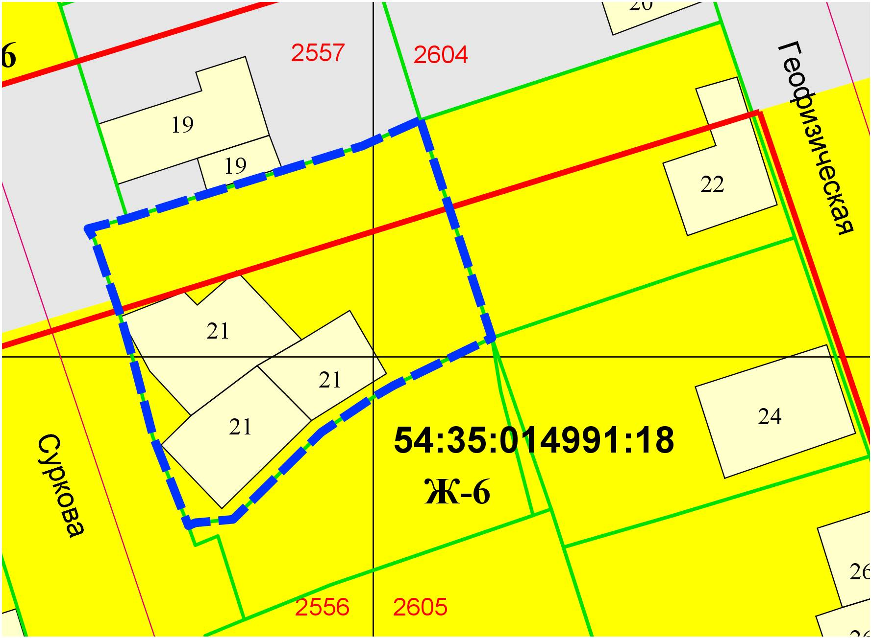
0м
1,2м
1,1м

